Prova di ingresso per la classe terza

- La distanza tra due punti A e B è uguale a:
- –10 cm
- –5 cm
- 5 cm
- 10 cm

- La distanza tra due punti A e B:
- è un numero intero.
- è uguale a 7,5.
- è minore di 7.
- non si può calcolare senza l’uso della calcolatrice.

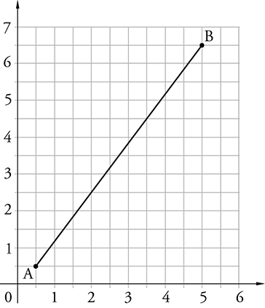

- Scegli il completamento corretto.

In …………………………..ci sono 604800 secondi.

un giorno – una settimana – un mese

- Indica se le seguenti affermazioni sono vere (V) o false (F).
    - 2 ore e mezza corrispondono a 150 minuti. V F
    - Un giorno corrisponde a 1440 minuti. V F
    - 80 minuti corrispondono a 1,2 ore. V F

- Indica la giusta lunghezza di ciascun lato obliquo, sapendo che il perimetro del trapezio isoscele è di 100 m.
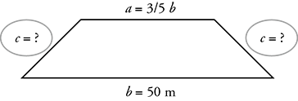
- 20 m
- 15 m
- 10 m
- 5 m

- Scegli il completamento corretto.
Due monete di uguale circonferenza C = 3⋅π cm si sovrappongono come in figura. La distanza tra … e ... è uguale a 4,5 cm.
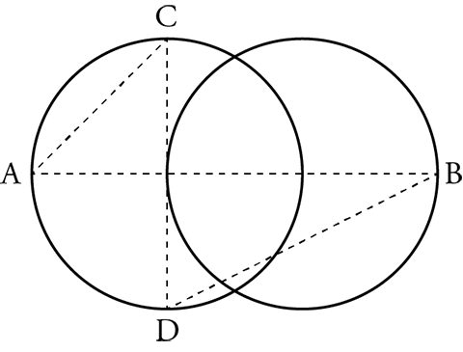

La stella in figura ha un’area di 600 cm².

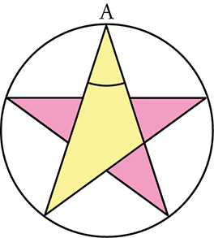

In riferimento alla figura scegli le affermazioni corrette (anche più di una):

L’area del triangolo giallo è minore di 300 cm².
- L’area del triangolo giallo non si può calcolare anche se si conosce l’area dei triangoli viola.
- Il triangolo giallo è isoscele.
- L’angolo $\hat{A}$ è di 72°.

- Scrivi la formula che, a partire dal valore nota della superficie S di una faccia di un cubo, fornisce direttamente il valore del volume del cubo stesso. ……………..

- Completa correttamente la seguente frase.
Il rapporto tra due potenze che hanno lo stesso esponente ma basi diverse è uguale a una potenza che per base …………………………………………
e per esponente ………………………………………………

- I 2/5 della popolazione di un paese non ha la patente automobilistica, mentre i 3/10 non è ancora maggiorenne. Sapendo che la patente automobilistica si prende dopo il compimento della maggior età, scegli le disposizioni degli insiemi corrette rispetto allo schema seguente (anche più di una risposta esatta)

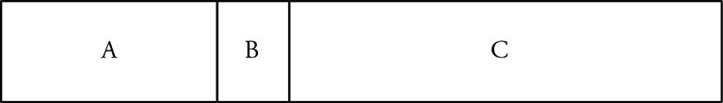

- A = Minorenni; A+B = Senza patente; B+C Maggiorenni; C=Maggiorenni con la patente
- A+B = Minorenni; C = Maggiorenni con la patente;
- A = Maggiorenni; B+C = Maggiorenni o minorenni senza patente
- A = Maggiorenni; B = Minorenni; C = Insieme vuoto

Calcola la percentuale di popolazione che non ha ancora la patente pur essendo maggiorenne.

